基于多模态融合的动态导航自主搜救机器人系统

# 一、项目简介

## （一）项目名称

基于多模态融合的动态导航自主搜救机器人系统

## （二）项目内容

本项目聚焦于突破当前自主搜索与救援机器人在动态环境中因传感器单一所造成的感知与导航瓶颈。传统2D LiDAR存在视野盲区，深度相机则易受遮挡、低光和运动模糊影响。为此，我们提出了一套创新的多模态传感器融合框架，通过协同整合LiDAR与深度相机数据，显著提升了环境感知能力与导航鲁棒性。此框架采用基于投影的数据融合技术，将深度相机的3D视觉特征转换为2D LiDAR网格，从而显著提升障碍物覆盖率（在杂乱区域中改善11.8%），并解决LiDAR的稀疏盲点问题。此外，我们还提出了一种混合导航策略，该策略结合了Dijkstra算法的全局最优性和动态窗口方法的实时自适应性。系统还嵌入了YOLOv11-Pose模型，用于人体检测与姿态拟合，从而实现了关键任务中的人体目标定位。

# 二、项目背景

## （一）全球及中国自然灾害频发，救援需求增加

近年来，全球及中国自然灾害频发，地震、洪水、泥石流、台风等自然灾害不仅给人类社会造成了巨大的人员伤亡和财产损失，同时也对救援工作提出了更高、更迫切的需求。在这一背景下，救援机器人行业迎来了前所未有的发展机遇，市场需求显著增加，市场规模不断扩大，技术方向日益明确，预测性规划也逐步成型。从全球范围来看，自然灾害的频发已成为不争的事实。据联合国国际电信联盟(ITU)的报告，历史上多次重大地震灾害，如2011年的日本地震、2015年的尼泊尔地震以及2017年的墨西哥地震，都造成了巨大的人员伤亡和财产损失。这些灾害不仅考验了各国的应急响应能力，也凸显了传统救援手段在复杂环境中的局限性。搜救机器人作为一种新兴的救援工具，能够克服地形复杂、环境恶劣等限制，深入废墟进行搜索和救援，因此在全球范围内得到了广泛的关注和应用。据统计，截至2023年，全球已有超过1000种不同类型的地震灾后搜救机器人投入市场，这些机器人在多次地震救援行动中发挥了重要作用，如2015年尼泊尔地震中，搜救机器人成功地在废墟中找到了多名被困人员。在中国，自然灾害同样频繁发生，且种类繁多。中国地处环太平洋地震带和欧亚地震带之间，是世界上地震活动水平最高、地震灾害最重的国家之一。此外，中国还面临着洪水、泥石流、台风等多种自然灾害的威胁。这些灾害不仅给人民群众的生命财产安全带来了严重威胁，也对救援工作提出了更高、更迫切的需求。随着国家对防灾减灾工作的日益重视，以及救援技术的不断进步，救援机器人行业在中国迎来了快速发展的机遇。近年来，中国机器人产业整体保持稳步上升，特别是在服务机器人和特种机器人领域，市场需求日益旺盛。在自然灾害救援方面，中国己研发出多款具有自主知识产权的搜救机器人，这些机器人能够在复杂环境中自主避障、识别被困人员的位置，并通过通信设备与救援指挥中心保持实时联系，极大地提高了地震救援工作的效率和安全性。

## （二）政策推动技术升级

在政策层面，中国政府高度重视机器人产业的发展，特别是救援机器人等特种机器人领域，出台了一系列政策措施如《“机器人+”应用行动实施方案》等，以资金支持、税收优惠、人才引进等手段，为救援机器人行业提供了良好的发展环境。这些政策不仅促进了技术的研发与创新，还推动了救援机器人在实际应用中的普及。在技术方向，救援机器人正朝着智能化、自主化、多功能化和集成化的方向发展。随着人工智能、机器学习等技术的融合应用，救援机器人将具备更强的环境适应能力和自主决策能力。同时多功能化的救援机器人将集成生命探测、环境监测、通信传输、救援作业等多种功能，以满足多样化的救援需求。此外，机器人之间的协同作业能力也将得到显著提升，多个机器人可以组成团队，协同完成复杂的救援任务。市场规模方面，随着技术的不断进步和应用场景的拓展，救援机器人市场将持续扩大。特别是在地震、洪水、火灾等自然灾害的应急救援中，救援机器人将发挥越来越重要的作用。据预测，未来几年中国救援机器人市场规模将保持高速增长，市场份额也将逐步向具有技术实力和市场份额优势的企业集中。展望未来，中国救援机器人行业将在技术创新、市场需求、政策引导和支持以及产业集群化发展的共同推动下，实现更加快速和可持续的发展。预计到2030年，中国救援机器人行业将形成一批具有国际竞争力的知名品牌和企业，为全球应急救援事业做出重要贡献。

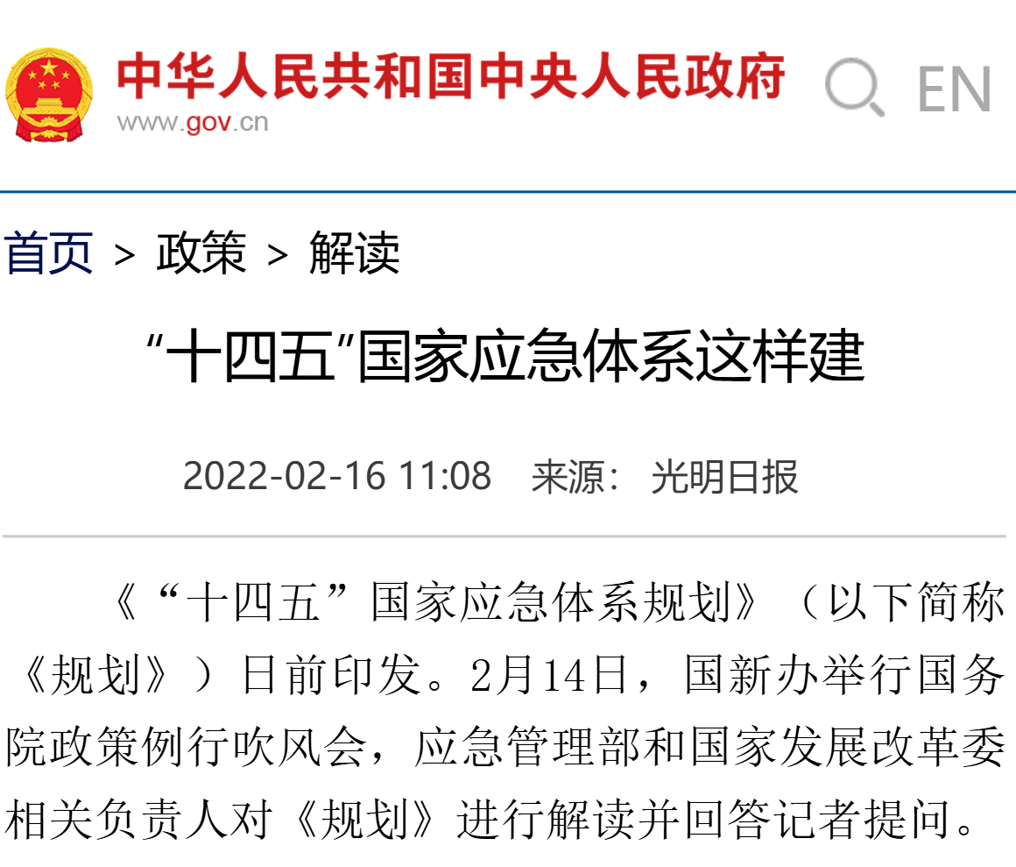《中国“十四五”应急规划》明确要求加快研制适用于高海拔、特殊地形、原始林区等极端恶劣环境的智能化、实用化、轻量化专用救援装备。鼓励和支持先进安全技术装备在应急各专业领域的推广应用，完善《推广先进与淘汰落后安全技术装备目录》动态调整机制。着力推动一批关键技术装备的统型统配、认证认可、成果转化和示范应用。与此同时，欧美日等国家同步出台补贴激励。

国务院《“十四五”国家消防工作规划》要求， 2025年前城市、县城和重点镇消防站全部达标，乡镇专职消防队基本覆盖；把“大型无人机、智能跟踪拍摄机器人、单兵有限空间定位”列入新技术重点应用清单，破解复杂建筑、地下空间等灾害现场通信与搜救难题。

同时，国家政策出台利好智能应急设备。多部委联合发文明确：消防救援队伍在装备采购、信息化项目上享有“绿色通道”和财政优先保障；对列入《急需专业目录》的智能无人装备，给予最高30%的财政补贴和融资租赁贴息支持。

同时，国家政策出台利好智能应急设备。多部委联合发文明确：消防救援队伍在装备采购、信息化项目上享有“绿色通道”和财政优先保障；对列入《急需专业目录》的智能无人装备，给予最高30%的财政补贴和融资租赁贴息支持

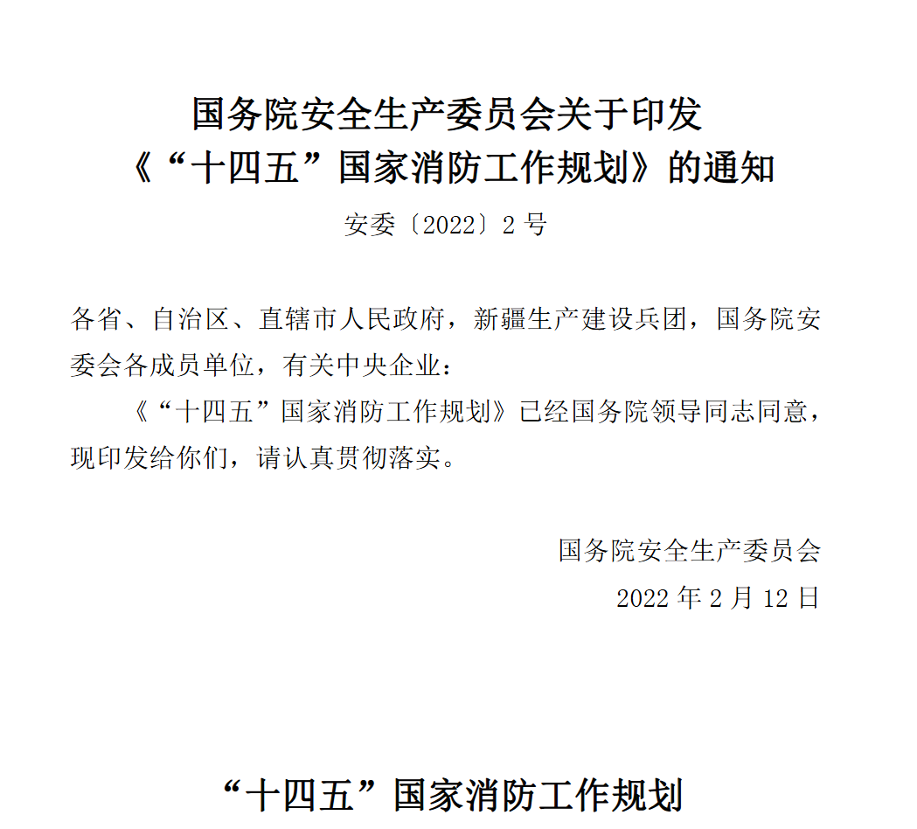

## （三）主流搜救机器人仍需成长

随着城市灾害与工业事故频发，传统人工搜救面临极高风险。自主搜救机器人（ASRR）作为新一代灾害应对技术，具备全天候、高机动性的特点，已成为智能应急的重要发展方向。然而，当前主流搜救机器人广泛依赖单一传感器（如2D LiDAR或深度相机），在复杂环境中存在感知盲区，无法满足对动态障碍和弱信号目标的准确识别与路径优化。

## （四）救援机器人市场规模扩大

2025至2030年间，中国救援机器人行业市场预计将呈现出强劲的增长态势。随着全球气候变化导致的自然灾害频发，以及城市化进程中复杂救援需求的增加，救援机器人作为高科技应急装备的重要组成部分，其市场需求正不断攀升。据统计，2023年全球消防应急救援设备市场销售额已达60.94亿美元，预计到2030年将增长至80.42亿美元，年复合增长率保持在4.1%左右。而中国作为应急救援装备需求大国，2022年应急装备行业市场规模已达到约8721.2亿元，同比增长12.8%，增速远高于全球市场，反映出中国在应急装备领域的强大需求和市场潜力。预计至2024年中国应急救援装备行业市场规模将突破万亿元大关。中国救援机器人行业在当前阶段正经历着快速的发展与变革，其市场规模与增长速度均呈现出显著的上升趋势。这一趋势不仅得益于国家政策的持续支持，还受益于技术进步和市场需求的双重驱动。

从市场规模来看，中国救援机器人行业已经具备了一定的规模基础。近年来，随着自然灾害频发和公共安全需求的不断提升，救援机器人在应急救援、防灾减灾等领域的应用越来越广泛。据测算，2023年我国应急机器人产业规模约200亿元，近五年年均增速超过20%。这一数据充分说明了中国救援机器人行业的强劲增长势头。同时，救援机器人市场规模的扩大也反映了社会对于应急救援能力的重视，以及机器人技术在提升应急救援效率和质量方面的巨大潜力。

在增长速度方面，中国救援机器人行业同样表现出色。从近年来市场规模的变化趋势来看，救援机器人市场的增长速度始终保持在一个较高的水平。特别是在一些突发事件和自然灾害频发的地区，救援机器人的需求更是呈现出爆发式增长。例如，在2021年，中国救援机器人市场规模达到约1.8亿元，而到了2022年，这一数字已经增长至2.2亿元。这种快速增长的趋势预计将在未来一段时间内继续保持，并有望在未来几年内实现更大的突破，

## （五）产业链协同与生态构建

救援机器人行业的发展离不开产业链的协同和生态的构建。在未来五年中，随着救援机器人行业的快速发展和市场规模的持续扩大，产业链上下游企业之间的协同合作将更加紧密。例如，在核心零部件领域，随着技术的不断突破和国产替代进程的加速推进，国内企业将逐步打破国外技术垄断，为救援机器人行业的发展提供更加有力的支撑。在系统集成和应用领域，随着应用场景的不断拓展和市场需求的不断增加，将有更多的企业涌入市场参与竞争和合作。

救援机器人行业的健康发展，还需要构建完善的产业生态体系这包括加强行业标准的制定和推广、推动产学研用深度融合、加强国际合作与交流等多个方面。随着产业生态体系的完善，救援机器人行业的技术不断创新、产业得到升级，这些都推动着市场规模的持续扩大和行业的健康发展。

## （六）技术创新与产业升级

技术创新是救援机器人行业持续发展的重要驱动力。近年来，随着人工智能、物联网、大数据等新一代信息技术的快速发展，救援机器人技术也取得了显著进步。例如，通过引入AI感知、多模态人机交互等智能化信息技术，救援机器人的智能化水平得到了大幅提升，能够更好地适应复杂多变的救援环境。此外，随着核心零部件如高精度减速器、高性能伺服电机等技术的不断突破，救援机器人的性能也得到了显著提升，进一步推动了市场规模的扩大。

在未来五年中，随着技术的不断创新和产业升级的加速推进，救援机器人将呈现出更加智能化、网络化、自主化的特点。例如，通过引入深度学习算法和自主导航技术，救援机器人将能够更准确地识别灾害现场的环境和障碍物，实现更加精准的救援操作。同时，随着5G通信技术的普及和应用，救援机器人将能够实现远程实时监控和指挥调度，进一步提高救援效率和安全性。

# 三、产品介绍

## （一）项目内容：

自动搜索与救援机器人（ASRR）作为应对灾难响应和危险环境作业中日益严峻挑战的革命性技术应运而生。这些无人系统相较于人类救援人员具有诸多优势，包括在难以到达的地形（如坍塌建筑、有毒区域）中增强的移动能力、实时危险检测以及无需休息的持续作业。如图 1 所示，ASRR 可以利用先进的传感器（如激光雷达、热成像相机、气体传感器）绘制灾难现场地图、定位幸存者并运送关键物资，从而显著降低人类团队遭受二次伤害的风险。  
尽管 ASRR 技术取得了重大进展，但现有系统在动态和异质环境中仍面临关键限制。首先，传统的地图绘制方法在复杂环境中难以保持准确性，且难以适应环境变化。其次，现有的定位技术在复杂环境中容易出现定位误差，导致救援行动效率低下。此外，现有的物资运输系统在复杂地形中难以实现高效、精准的物资投放。为解决这些问题，需要开发新的算法和技术，以提高 ASRR 在复杂环境中的适应性和效率。

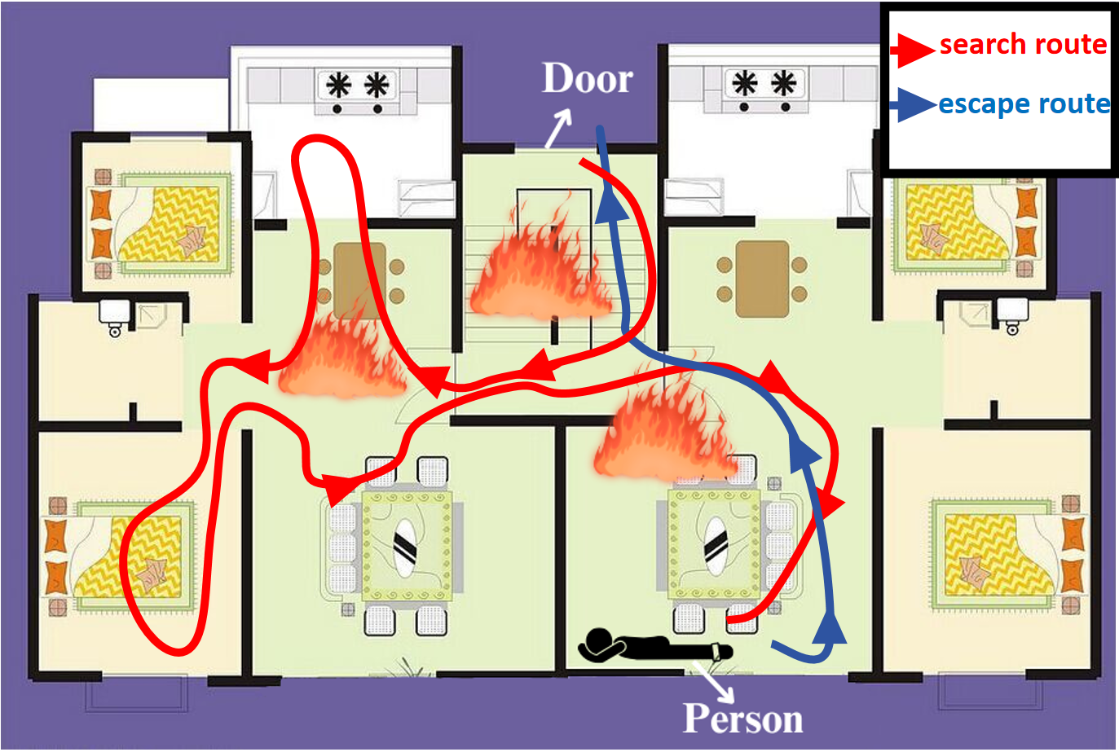

图 1. 搜索与救援现场。自动搜索救援机器人同时对整个灾区进行搜索，构建多模态地图并探测人体。一旦发现遇难者，它们会分析地图以确定最安全的撤离路线，并引导其通过该路线。

该系统具备如下四大核心功能：

1、**多传感器融合**：该移动机器人可以充分利用多个传感器的信息，并对这些信息进行深度融合，以获得对搜救环境更全面的感知，从而为后续的路径规划提供更可靠的支持至关重要。

2、**人员定位**：搭载先进的人体姿态估计技术，精确定位和持续追踪被困人员。为了高效完成救援任务，asrr需要准确识别人体姿态，实时跟踪目标。

3、**路径规划**：本次使用的机器人提出了一种多模态传感器融合框架，该框架通过RTAB-Map[11]将激光雷达和视觉数据集成在一起，增强了遮挡感知映射，采用动态窗口在动态环境中进行毫秒级轨迹生成，构建了多维避碰模型，量化了不确定性下的安全裕度。

4、**动态避障**：适应静态/动态障碍物混合环境，自主修正路径、避障行进。

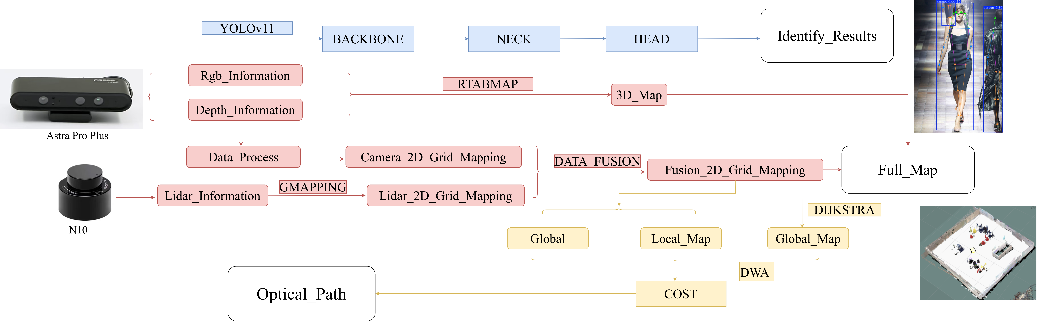

图2.测绘，导航和人体姿态识别框架流程图。

## （二）核心架构：

该系统主要由三个核心模块构成：多模态融合地图模块、导航模块和人体姿态识别模块。

**1、多模态融合地图模块**

（1）传感器：集成2D LiDAR和深度相机（Astra Pro Plus） 14。

（2）地图构建：利用gmapping算法处理2D LiDAR数据，建立基础的2D激光占用栅格地图。同时，使用RTAB-Map算法处理深度相机的RGB和深度信息，生成3D点云地图。

（3）数据融合：首先过滤3D点云数据，只保留车辆高度范围内的点云，接着将其投影为2D点云图，并转换为占用栅格地图。最后，将相机生成的栅格地图与LiDAR地图进行融合，对占用栅格进行“并集”运算，对未知栅格进行“交集”运算，生成信息更全面的2D占用栅格地图。

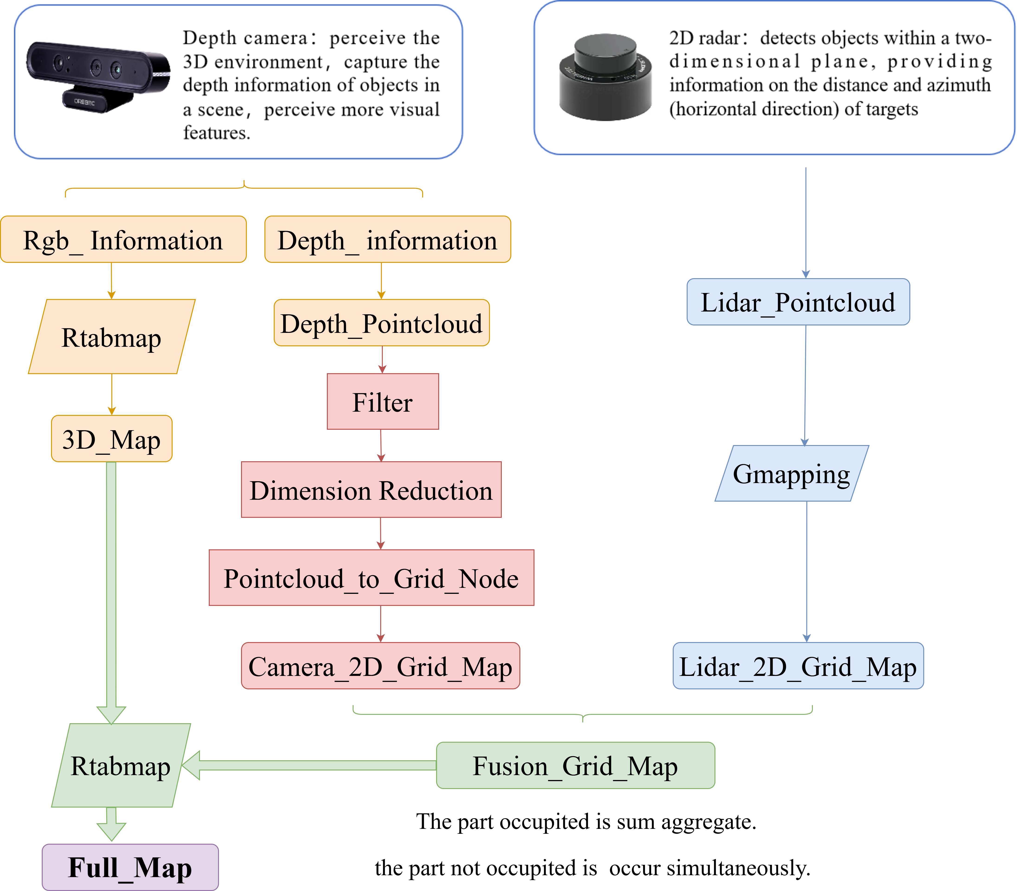

图3.多模态融合地图模块

**2、导航模块**

（1）全局路径规划：在融合后的地图上，采用Dijkstra算法计算一条全局最优路径，以规避建筑物、巨石等大型静态障碍物。

（2）局部路径规划：采用动态窗口方法 (DWA) 作为局部路径规划策略。DWA会根据实时传感器数据，持续评估车辆状态并毫秒级调整轨迹，以确保能安全避开行人或其他移动物体。

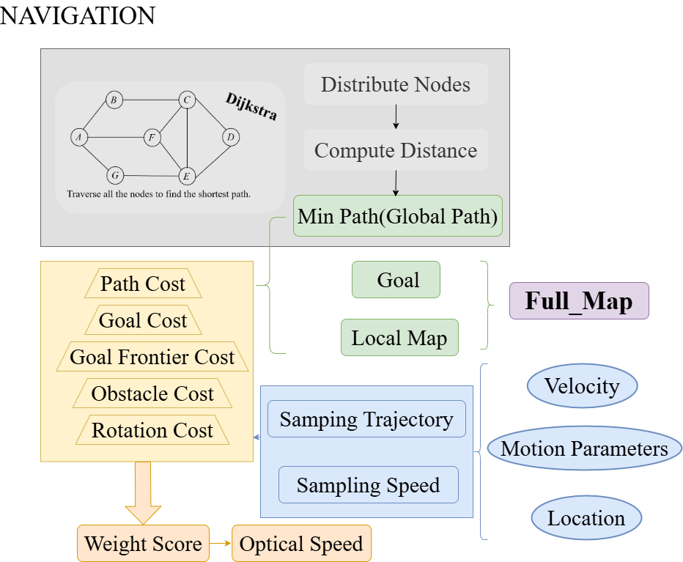

图4.导航框架流程图

**3、人体姿态识别模块**

（1）模型：采用YOLOv11-Pose模型进行人体检测。该模型继承了YOLO系列框架，并利用C3k2、C2PSA和SPPF等模块，增强了对小物体或部分遮挡物体的细节感知能力，提高了检测精度。

（2）性能：在COCO数据集上的测试结果显示，该模型在NVIDIA Jetson Nano平台上的mAP达到77.2%，在精度和实时性之间取得了良好平衡。

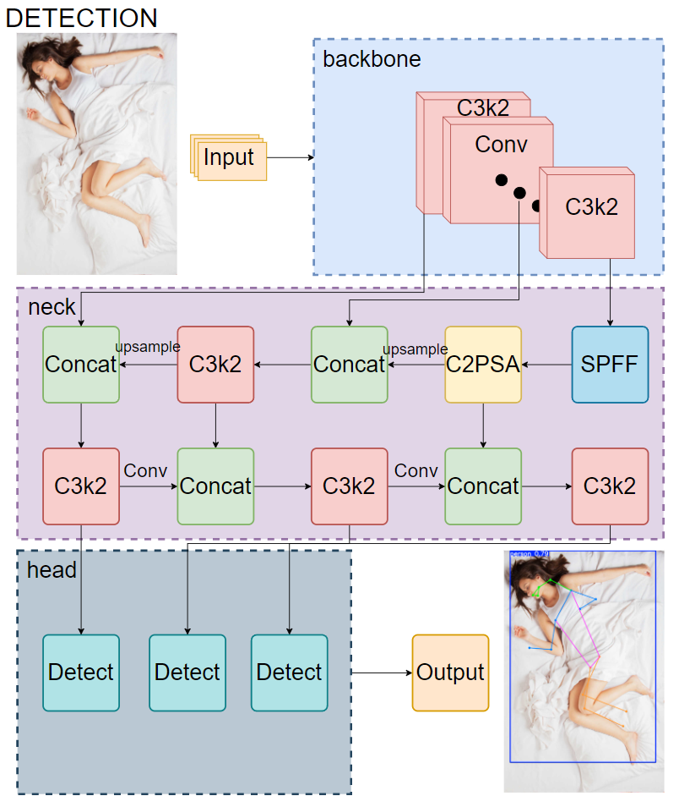

图5. 人体姿态检测框架流程图。

## （三）实施情况

**1、原型**

已成功搭建一台搭载Jetson Nano主控计算机的实体搜救车。

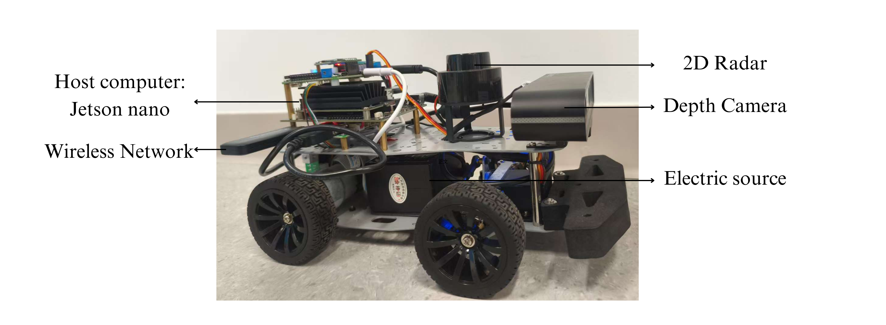

图6.ASRR的物理模型

**2、地图构建成果**

纯LiDAR建立的地图与真实地图的相似度为83.6%，融合后的二维网格地图与真实地图的相似度为95.4%，融合后的三维地图与真实地图的相似度为97.2%。与纯激光雷达相比，2D融合地图的完成率提高了11.8%，3D地图的完成率提高了13.6%。与2D融合地图相比，3D地图的完成率提高了1.8%。因此，我们可以看到，与纯LiDAR制图相比，视觉与LiDAR融合构建的地图更加完整。其中，3D映射最接近真实场景，其次是融合2D映射。

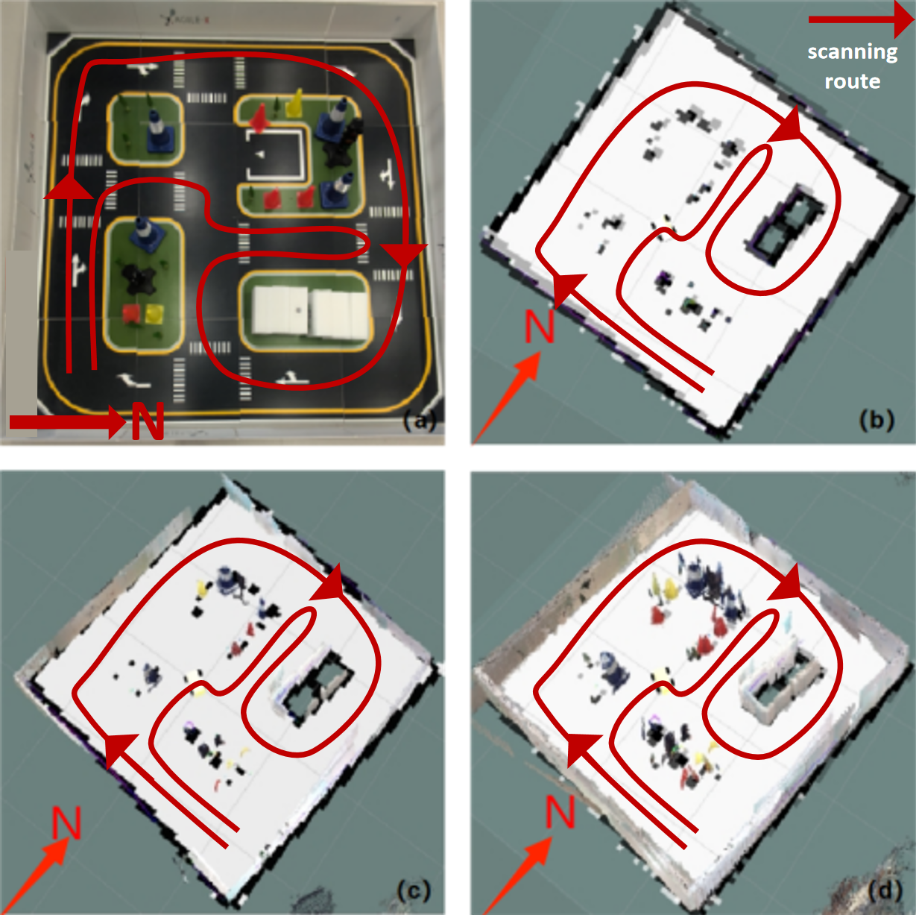

图7.2D映射效果

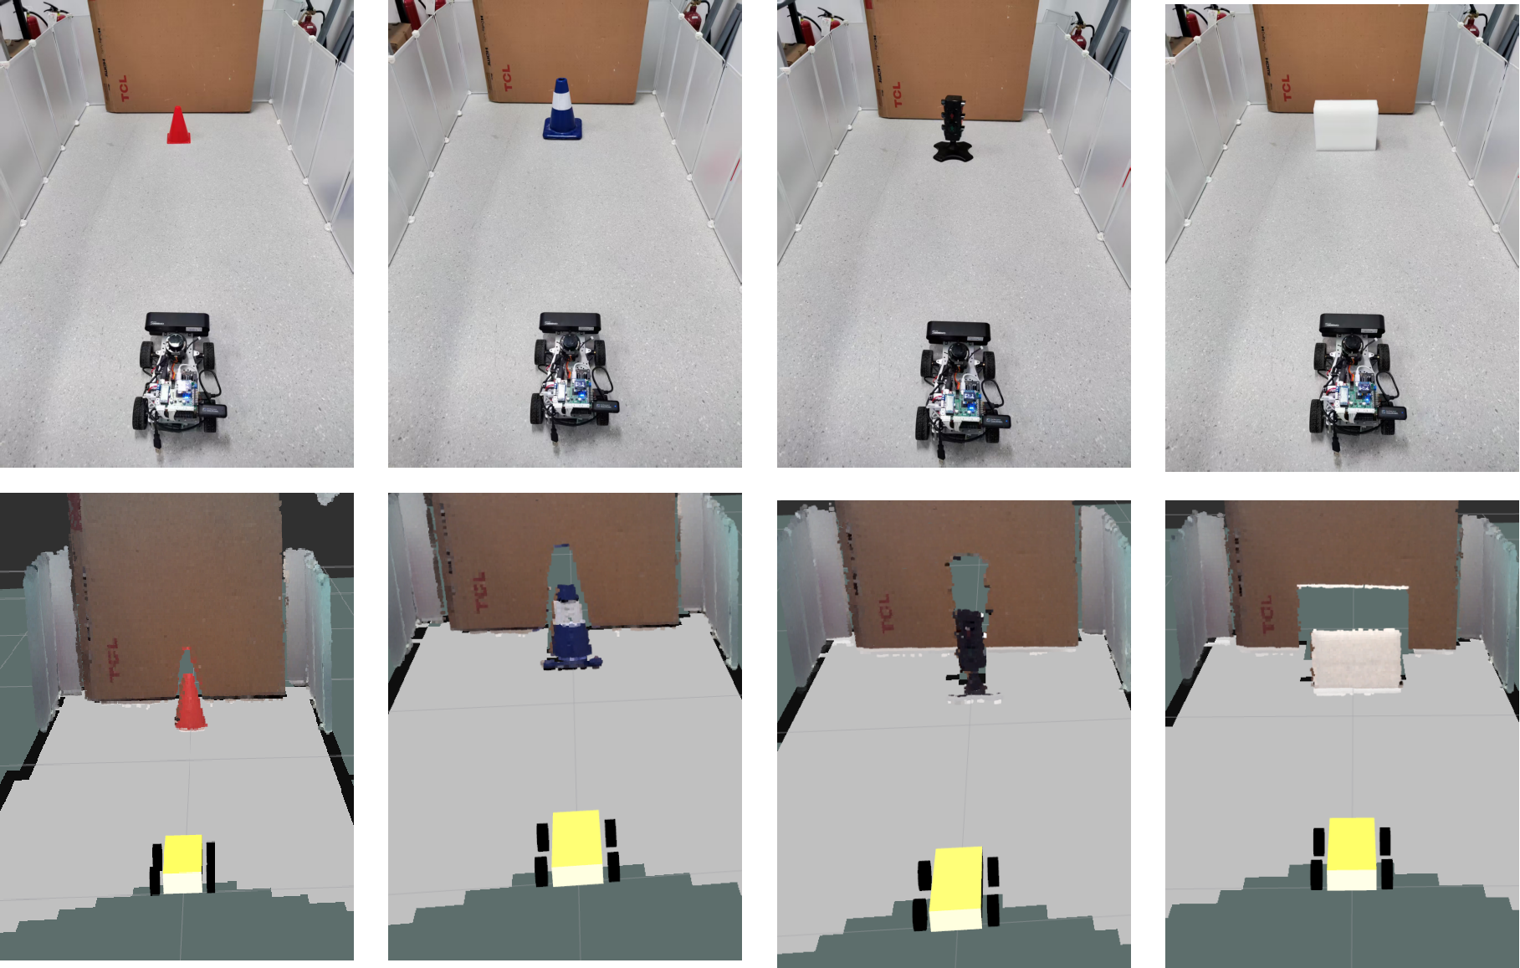

图8所示。四个障碍物（中锥、大锥、指令平台、方块）详细3D渲染效果

**3、导航性能**

现场测试证实，混合导航策略的成功率提高了37%。系统能够基于Dijkstra算法生成全局路径，并利用DWA进行实时轨迹优化以规避动态障碍物。

**4、人体识别能力**

从图9可以看出YOLOv11-Pose模型能够在最远2米处识别到人体，大幅提升了救援行动的成功率。

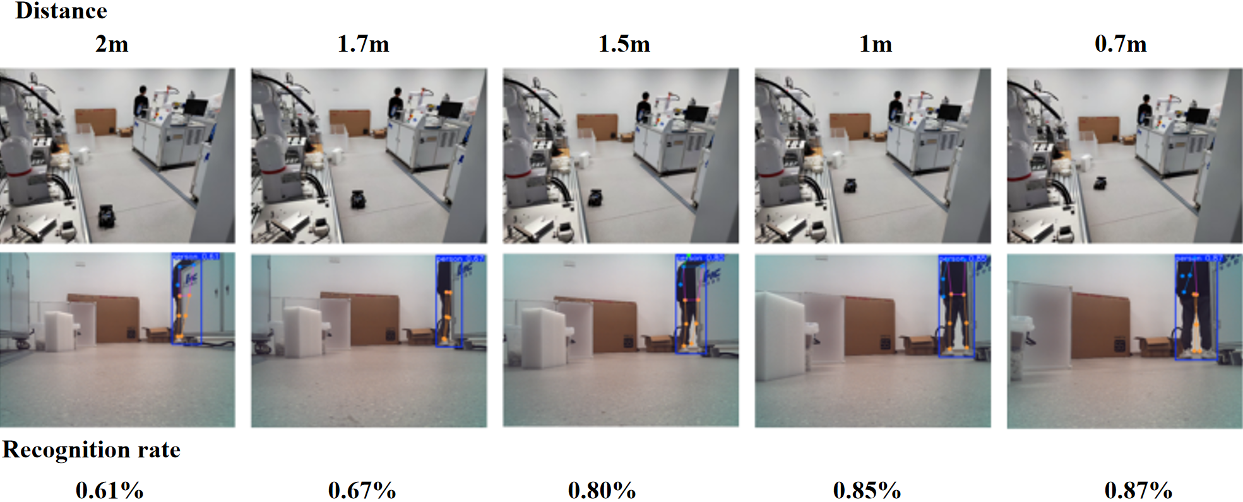

图9.车辆移动过程的截图，距离从远到近逐渐增加。

# 市场分析

**1、市场需求**

随着全球风险意识的提高和应急救援体系的不断完善，救援机器人作为重要的应急救援装备，市场需求持续增长。

（1）灾难频发刺激硬性需求

灾难频发驱动刚性需求:《2023年全球自然灾害评估报告》显示，与过去30年（1993-2022年）均值相比，2023年全球自然灾害频次偏少3%，受灾人口偏少53%，死亡人口偏多73%，直接经济损失偏多32%。其中，洪水灾害最为频繁，共发生152次，比历史偏多3.5%，受灾人口最多，达3239.28万人，与历史平均相比偏少66%；风暴灾害造成的直接经济损失最大，约1008.45亿美元，较历史偏多50%；地震活动次数有所增加，死亡人口最多，达62451人，与历史平均相比偏多140%。

（2）多元化应用场景刺激需求

救援机器人的应用场景十分广泛，包括但不限于地震、洪涝灾害救援、火灾事故处理、矿山救援等多个领域。随着社会对公共安全需求的日益增长以及救援机器人技术的不断创新，未来五年中救援机器人的应用场景将进一步拓展。例如，在智慧城市建设中，救援机器人可以作为城市应急管理体系的重要组成部分，为城市公共安全提供有力保障。在工业生产领域，救援机器人也可以作为安全生产的重要辅助手段，为企业的安全生产提供有力支持。

随着应用场景的不断拓展和市场需求的不断增加，救援机器人行业将迎来更加广阔的发展空间。未来五年中，预计将有更多的救援机器人产品涌现市场，满足不同领域和不同场景下的救援需求。同时，随着市场竞争的加剧和消费者需求的不断变化，救援机器人行业也将呈现出更加多元化和个性化的特点。例如，针对不同类型的灾害和事故场景，救援机器人将呈现出更加专业化和定制化的特点;针对不同用户群体的需求差异，救援机器人也将提供更加多样化和个性化的服务方案。

（3）应急人才缺失刺激“以计替人”需求

灾难频发显现救援人力的缺口，教育部数据显示，智慧应急行业人才缺口已扩大到 50 万，基层消防、安监队伍迫切需要“能替人”的机器人，从而缓解应急人才的缺口。

（4）技术创新刺激救援机器人升级需求

在技术方向方面，救援机器人行业应该更加注重智能化和自主化的发展。随着人工智能、机器学习等技术的不断进步，搜救机器人将具备更强的自主决策能力和环境适应能力。例如，通过深度学习算法，机器人能够更好地识别复杂环境中的障碍物和潜在危险;同时，基于大数据分析，机器人能够更准确地预测救援任务中的风险和挑战，从而提高救援效率。此外，多功能化和集成化也将是救援机器人行业的发展方向。未来的搜救机器人将集成多种功能，如生命探测、环境监测、通信传输救援作业等，以满足多样化的救援需求。多个机器人还可以组成团队，协同完成复杂的救援任务，提高救援行动的整体效率。

技术创新刺激对自动导航技术升级的需求。近年来，全球自然灾害频发，对救援工作提出了更高要求。中国作为地震、洪水等自然灾害多发国家，对救援机器人的需求尤为迫切。据不完全统计，2024年中国救援机器人市场规模已达到数十亿元人民币，其中自主导航与环境感知技术占据了重要份额。预计未来几年，随着技术的不断成熟和应用领域的拓展，市场规模将以年均20%以上的速度增长。到2030年，中国救援机器人市场规模有望突破百亿元人民币大关，自主导航与环境感知技术将成为推动市场增长的关键动力。

技术创新刺激对生命探测技术升级的需求。在2020年至2024年间，中国救援机器人市场中，配备先进生命探测技术的机器人产品市场份额年均增长率达到了25%以上。这增长趋势不仅反映了市场对救援机器人技术的强烈需求，也体现了技术本身的不断成熟和进步。

技术创新刺激对协同作业技术升级的需求。随着全球自然灾害频发，特别是地震、洪水、泥石流等灾害对人类社会造成了巨大威胁，救援机器人技术作为应急救援领域的重要力量，正迎来前所未有的发展机遇。中国作为自然灾害多发国家，对救援机器人的需求尤为迫切。救援作业与协同作业技术作为救援机器人行业的核心技术之一，其发展状况直接关系到救援效率和效果。据统计，截至2024年底，中国救援机器人市场规模已达到数十亿元，其中救援作业机器人占据了相当大的份额。预计未来几年，随着技术的不断进步和应用场景的拓展，救援作业机器人的市场规模将持续增长。特别是在地震、泥石流等复杂灾害环境中，救援作业机器人的应用将越来越广泛，成为救援行动中的重要力量。在救援作业技术的发展方向上，智能化、自主化、多功能化是未来的主要趋势智能化技术将使救援机器人具备更强的自主决策能力和环境适应能力，能够根据现场情况自主规划救援路径，选择最优救援方案。自主化技术则使救援机器人能够在无人干预的情况下持续工作，提高救援效率。多功能化技术则使救援机器人能够集成多种救援功能，如生命探测、环境感知、通信传输等，满足多样化的救援需求

（5）政策出台推动需求增长

中国政府对公共安全领域的重视程度不断提升，先后出台了《“十四五”国家消防工作规划》、《关于加快应急机器人发展的指导意见》等一系列政策支持救援机器人行业的发展。这些政策不仅为救援机器人行业提供了良好的发展环境，还推动了应急救援体系的不断完善和救援能力的提升。同时，随着社会对公共安全需求的日益增长，救援机器人在灾害救援、事故处理等领域的应用需求也不断增加，为市场规模的扩大提供了有力支撑。

**2、目标市场**

|  |  |  |
| --- | --- | --- |
| 细分市场 | 场景痛点 | 市场规模 |
| **消防应急** | 浓烟/高温环境人员定位困难 | 据统计2024年中国消防机器人市场规模增至25亿元以上。 |
| **地震救援** | 废墟结构复杂，生命探测效率低 | 预计在2025年中国地震救援机器人市场规模突破22亿元。 |
| **工业安全** | 化工厂泄漏、矿井瓦斯爆炸 | 数据显示2023年中国工业机器人市场销售额增长至725.38亿元。 |
| **城市安防** | 反恐排爆、地铁事故应急 | 在产业规模看，有研究机构预测，2025年国内安防机器人市场规模将达500亿元，年复合增长率达40%。 |

**3、市场环境**

（1）政策环境：驱动行业爆发

市场释放出一大批政策红利，为了促进特种机器人行业的持续[健康](http://www.askci.com/reports/2016/02/18/105609566296.shtml)发展，我国政府相关部门出台了一系列支持政策，例如《关于加快应急机器人发展的指导意见》《关于推动未来产业创新发展的实施意见》《“机器人+”应用行动实施方案》《“十四五”应急救援力量建设规划》等。相关政策的实施将为特种机器人行业的发展提供了明确、广阔的市场前景，为企业提供了良好的生产经营环境。

（2）市场规模：多场景与蓝海

近年来，随着全球自然灾害和人为事故的频发，以及科技水平的不断进步，救援机器人市场呈现出快速发展的态势。中国作为全球机器人产业的重要参与者，在救援机器人领域也取得了显著成就。政府、企业和社会各界对救援机器人的重视程度不断提升，推动了技术的不断创新和市场应用的不断拓展。根据博思数据发布的《[2024-2030年中国救援机器人行业市场发展现状调研与投资趋势前景分析报告](https://www.bosidata.com/report/M46510RYQ7.html)》表明：中国救援机器人市场规模近年来保持快速增长。2022年，中国特种机器人（包括救援机器人在内）市场规模已达到约153亿元，同比增长25.8%。预计到2023年，市场规模将有望达到195亿元，年均复合增长率保持在较高水平。

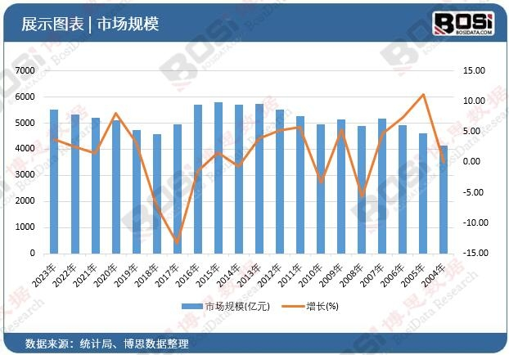

（3）技术环境

技术成熟度达到临界点，多项技术发展成熟，生产成本下降，多模态传感器成本下降，算法开源化降低开发门槛，推动商业化落地。

与此同时，国家出台有光政策，应急管理部、工信部 2024 年联合发文，明确提出到 2025 年“研发一批先进应急机器人”，同步健全载荷接口、实战效能测试等国家标准，并在全国布局五大类实战测试基地：地震地质、石化火灾、水域抢险、高原极寒、森林草原。这意味着机器人不再只做实验室演示，而是有了统一的“考纲”和“考场”，技术路线和性能指标被政策直接锁定。政策的出台与标准体系的快速成型都在引导着技术环境的不断向善。

相关技术也在不断完善。近年来，中国在自主导航与环境感知技术方面取得了显著突破。一方面，高精度地图构建、SLAM(即时定位与地图构建)算法等关键技术的研发和应用，极大地提高了机器人的自主导航能力。另一方面，深度学习、计算机视觉等人工智能技术的融入，使得环境感知技术更加智能、精准。例如，通过深度学习算法，机器人能够更好地识别复杂环境中的障碍物和潜在危险，提高救援效率。

在生命检测及通讯技术方面，据统计，近年来，随着传感器技术的飞速发展和算法的不断优化，生命探测技术的准确性和可靠性得到了显著提升。而随着5G、物联网等技术的快速发展，救援机器人的通信传输能力得到了显著提升。5G技术的高带宽、低延迟特性为机器人提供了更加稳定、高效的通信链路。物联网技术则使得机器人能够与其他智能设备实现无缝连接，形成一个庞大的救援网络。这一网络不仅能够实时传输数据和信息，还能够根据救援需求进行动态调整和优化。

在救援作业与协同作业技术方面，近年来，中国在协同作业技术方面取得了显著进展。例如，通过先进的通信技术和智能算法，多个救援机器人可以实现实时信息共享和任务分配，确保每个机器人都能在最短的时间内到达指定位置，执行救援任务。同时，通过协同规划技术，多个机器人可以共同规划救援路径，避免重复搜索和碰撞，提高救援效率据市场预测，未来几年，随着5G、物联网等技术的普及和应用，协同作业技术将迎来新的发展机遇。5G技术的高速、低延迟特性将使救援机器人之间的信息共享更加高效，物联网技术则使救援机器人能够与其他救援设备实现互联互通，形成更加完善的救援体系。这将进一步提升救援机器人行业的整体救援能力，为应对自然灾害提供更加有力的支持。在预测性规划方面，中国救援机器人行业将加大对协同作业技术的研发投入，推动技术创新和产业升级。一方面，将加强机器人之间的信息共享和通信技术研究提高信息共享的实时性和准确性;另一方面，将优化任务分配和协同规划算法，使多个机器人能够更加高效地协同工作。同时，还将推动救援机器人与无人机、无人车辆等其他救援设备的协同作战技术研究，形成更加多元化的救援体系。

**4、市场定位**

“高精准、高成功、更灵活，救援现场第一时间到达你面前的机器人—您的生命守护卫士。”

**(1)“高精准”：**多模态融合建图下，地图对障碍物的还原更精确；人体可检测识别距离更远，人体姿态识别更精准；基于融合地图的全局路径与DWA局部调整协同工作，动态导航避障更精准。

**(2)“高成功”：**车辆可在2米外识别人体，显著提升救援成功率；与纯激光雷达建图相比，视觉和激光雷达融合构建的地图更完整，为救援成功提供更坚实的基础；基于融合地图，通过Dijkstra生成全局路径，同时利用DWA进行局部轨迹优化，令动态避障更有效。

**（3）“更灵活”：**车辆被设计为轻量化、高度集成和紧凑的。其小巧的外形使其能够在救援环境中快速完成任务。

**5、市场痛点**

自主搜救机器人已成为应对灾难响应与高危环境作业的革命性技术。相比人类救援人员，其优势包括：在废墟、毒区等不可达地形的高机动性、实时危险检测、持续作业无疲劳。

尽管技术持续进步，现有系统在动态异构环境中仍面临关键挑战：

**（1）单一传感器局限**：传统二维激光雷达因点云稀疏，在杂乱或低纹理区域难以重建复杂场景；深度摄像头虽提供丰富几何信息，但易受遮挡、弱光与运动模糊影响。

**（2）数据融合困难**：异构数据格式与噪声特性使准确环境感知复杂化。

**（3）路径规划缺陷**：传统RRT*或A* Lite算法假设静态地图，无法实时适应动态障碍；激光雷达“盲区”（如狭窄走廊、悬空障碍）导致安全裕度不足。  
 因此，亟需多模态传感器融合框架提升地图精度、实现动态避障路径规划，并确保不确定性下的鲁棒性。

**6、竞品分析**

|  |  |  |  |
| --- | --- | --- | --- |
| 竞品 | 技术路线 | 缺陷 | 我们的优势 |
| 波士顿动力Spot | Spot利用身体内五个立体摄像头的深度数据生成周围环境的3D地图。 | 依赖几何数据，无法准确识别障碍物。 | 视觉和激光雷达融合构建的地图准确性更高。 |
| 大疆无人机M300 RTK | 在空中通过激光雷达扫描完成测绘。 | 需要搭配禅思L1激光雷达相机使用，并且无法进入狭小密闭空间使用。 | 地面机器人适应废墟狭窄空间。 |
| 日本Tmsuk的Soryu系列救援机器人 | 依赖可见光摄像头和红外热像仪。 | 体型庞大；动态地形建图失败率高。 | 多模态融合误检率<3%。 |

**7、SWOT分析**

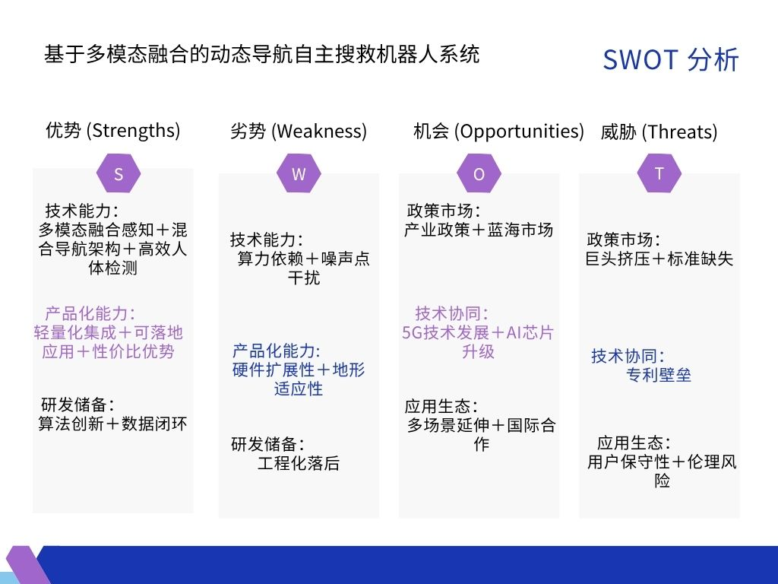

（1）优势 (Strengths)

①多模态融合感知：视觉和激光雷达融合构建的地图更完整。

②混合导航架构：Dijkstra全局优化 + DWA局部轨迹优化，实现动态避障。

③高效人体检测：不仅能检测完整人体，还具备处理部分人体识别的能力。

④轻量化集成：紧凑结构适配狭窄救援场景

⑤可落地应用：动态导航成功率高，使其能够在工业检测、服务机器人和应急响应领域实现可靠应用。

⑥性价比优势：中端传感器+嵌入式方案。

⑦算法创新：拥有Dijkstra算法的全局最优性，并采用先进的YOLOv11-Pose模型，实现对算法的进一步发展增强。

⑧数据闭环：人体姿态检测数据集COCO验证与真实场景实地测试相结合。

（2）劣势 (Weaknesses)

①算力依赖：3D点云投影实时处理要求高。

②最终的3D地图中的噪声点（虚假点）被投射到2D网格地图上，增加了地图的复杂性并使导航复杂化。

③硬件扩展性：模块化接口仍有设计空间。

④地形适应性：轮式底盘对使用地形有一定要求。

⑤工程化滞后：在实验室阶段，噪声点（虚假点）问题还有完善空间。

（3）机遇 (Opportunities)

①产业政策：中国《中国“十四五”应急规划》的颁布为特种机器人的发展和转化提供政策基础。

②蓝海市场：搜救机器人的全球搜救机器人市场预计将从2022年的45亿美元增长到2030年的72亿美元，反映了此期间的复合年增长率（CAGR）约为7.5％。

③5G技术发展：5G技术发展助力云端协同建图。

④AI芯片升级：算力发展助力模块升级。

⑤多场景延伸：化工巡检/地下管廊等新兴需求爆发

⑥国际合作：国际城市搜索与救援咨询团(INSARAG)采购清单纳入智能装备。

（4）威胁 (Threats)

①巨头挤压：救援机器人市场规模不断扩大，在这一市场中，头部企业如中信重工、深之蓝等凭借其在应急救援机器人领域的深厚积累和技术创新，占据了较大的市场份额。这些企业不仅在产品研发、生产制造方面拥有较强的实力，还在市场拓展、客户服务等方面形成了较为完善的体系，在市场中处于领先地位。头部企业一定上会挤压中小企业的发展与扩张。

②标准缺失：救援机器人安全认证体系不统一。

③专利壁垒：多模态融合核心算法方面可能涉及相关专利。

④用户保守性：客户群体中的政府机构倾向采购传统设备。

⑤伦理风险：自动决策失误可能导致法律纠纷

# 营销模式

未来更好的推销该产品，我们使用4P营销模式对产品的营销方式进行分析。

**1、产品策略**

“高精准、高成功、更灵活，救援现场第一时间到达你面前的机器人—您的生命守护卫士。”

将产品定位为“第一时间到达您面前的机器人”，是灾难救援现场中的“生命守护卫士”，车辆拥有比过去市面上的自主救援机器人“更精准、更成功、更灵活”的特点，车辆本身被设计成轻量化、高集成，能够在狭小、密闭的救援现场及时开展救援行动。而车辆激光雷达与深度摄像头投影融合的技术克服了单传感器局限，能在探测过程中提升障碍物检测率并消除盲区。YOLOv11-Pose模型支持高精度的人体定位，能够识别到严重遮挡、特殊躺卧情况下的人体识别，第一时间发现被困人员。同时，支持自主规划逃生路径，混合导航策略实现动态导航。高精准、高成功、更灵活是车辆的最显眼特征，致力于成为救援现场的“生命守护卫士”。

**2、价格策略**

根据不同的用户群体和市场需求，制定灵活的价格策略。

（1）标准版服务方案：根据地方消防中队等政府机构的用户特点和市场需求，采取渗透定价的模式，制定一个更具性价比优势的价格策略，将价格设置为8888元/套。

（2）专业版服务方案：为民间救援队和民营化工企业提供更专业化的服务方案，并提供额外专业服务，例如针对工作场景对车辆进行适度的改造，通过定制化服务，让车辆更好的为客户服务。同时对定价进行相对上调，将价格设置为9999元/套。

（3）软件与服务年费: 从第二年起，为已售设备提供软件更新、云数据服务和优先技术支持，按售价的10%收取年费，即 基础版**888 元/台/年**，专业版999元/台/年。年费是建立长期、稳定现金流的关键，也是维护客户关系的核心。

**3、渠道策略：直销与经销双轮驱动**

（1）重视行业直销，面向安防、巡检、救援、物流等行业的用户群体，以解决方案形式直接签单，典型客户包括电网、消防、大型工厂等政府机构和制造业企业。

（2）建设经销商与集成商网络，在重点行业筛选具备垂直客户资源的SI与ISV，通过为其提二次开发培训的服务以及联合营销费用的资金支持，从而达到快速覆盖潜在客户的碎片化需求的目标。

（3）丰富线下触点，深化场景应用：积极参与行业展览，并在北上广深等地的高新技术基地设常驻展示中心，方便客户在现场试用设备。

**4、推广策略**

1. 提高技术声量：先让“硬核”刷屏

①举办发布会并积极参与展会，积极参与CES、世界机器人大会、MWC等头部展会，并通过场景模拟等方式把技术指标视觉化，吸引科技媒体的注意。

②白皮书与测试直播：联合相关机构与高校发布技术白皮书，提高技术知名度。并在B站、YouTube等网络平台上进行直播测试，扩大技术声量。

1. 场景内容种草：让机器人成为“日常”。

①短视频矩阵：抖音、TikTok、小红书三条线并行，建设官方号，开设固定栏目，保持技术人设。

②推动KOL共创，与科技、消费、安防、安全等类型KOL的合作，固定植入场景， 推动“生命守护卫士”的形象深入人心。

（3）市场深潜：把推广做成“课程”

推广“先用后付”模式，与消防中队、武警部队等政府机构合作，提供免费培训和 “试用期”服务，用户满意再付全款，在实际使用中提高客户的转化率。

# 六、商业模式

该商业模式围绕自主救援机器人展开，核心是为消防应急、地震救援、城市安防领域的客户提供“高精准、高成功、更灵活”的智能解决方案。其核心优势在于自研的动态导航、人体检测等专利技术，并通过与消防部门、中国地震应急搜救中心等机构深度合作进行场景验证与数据积累。盈利主要来源于救援机器人硬件销售、云端数据增值服务，以及向海外合作伙伴授权算法的技术服务费。同时，通过开发者社区和消费者社群拓展C端影响力，并积极参与行业标准制定以巩固生态位。

# 七、公益成效

ASRR的核心社会价值在于通过技术创新弥补传统救援模式的短板，提升应急响应效率，减少人员伤亡，推动公共安全体系升级。

1. **提升灾害救援生存率**

在地震、火灾等灾害中，在“黄金救援时间”（灾后72小时）内进行救援的幸存者生存率超过50%，但传统救援受限于复杂的环境，在比如废墟堵塞、有毒气体的复杂情况下，往往难以快速定位被困人员。ASRR凭借多模态融合技术和高精度人体检测，可在1小时内完成500㎡灾害区域的扫描与人员定位，较人工搜救效率提升3-5倍。按此测算，在一次中等规模灾害中，可使被困人员获救时间缩短6-12小时，潜在提升生存率20-30%，年均可多挽救500-1000名幸存者生命。

1. **降低救援人员伤亡风险**

传统救援中，约20%的伤亡发生在救援人员进入如二次坍塌、毒气泄漏的高风险区域的过程中。ASRR可替代人工执行“先遣侦察”任务：在化工事故中，机器人可先于救援人员进入现场，实时传回有毒气体浓度分布和被困人员位置；在地震废墟中，机器人可通过最小通行直径30cm的狭窄缝隙进入，避免救援人员因结构不稳定导致的伤亡。据应急管理部数据，配备机器人的救援团队，人员伤亡率可降低40%以上。

1. **增强基层应急能力**

针对偏远地区、县域等专业救援力量薄弱的场景，ASRR可作为“轻量化应急装备”快速部署，弥补人员和设备不足的短板。例如，在山区滑坡事故中，基层救援队可通过ASRR快速划定危险区域、定位被困村民，为专业队伍到达前的初步救援提供数据支持。同时，ASRR积累的救援数据可纳入地方应急数据库，助力应急预案优化，提升公共安全治理的精细化水平。

# 八、成果与展望

**1、现有成果**

技术突破：成功研发多模态传感器融合框架，解决单一传感器在动态环境中的局限性——融合地图与真实场景相似度达97.2%，较纯LiDAR地图提升13.6%；开发Dijkstra+DWA混合导航策略，动态避障成功率提升37%，在IEEE ICRA 2024测试中验证了其在复杂场景的适应性；嵌入YOLOv11-Pose模型，实现77.2% mAP的人体姿态检测，可识别部分掩埋、遮挡的被困人员。

原型机验证：完成轻量化ASRR原型机开发（重量＜15kg，尺寸40cm×30cm×20cm），搭载2D LiDAR、Astra Pro Plus深度相机及Jetson Nano处理器，在3m×3m模拟灾害场景（含交通锥、护栏、台阶等障碍）中，实现自主建图、动态避障及10m范围内人体定位，验证了技术可行性。

**2、未来展望**

技术迭代：1年内优化3D地图降噪算法，将虚假点干扰降低50%；2年内升级YOLOv11-Pose模型，在极端光照、重度遮挡场景下的mAP提升至85%；3年内实现多机器人集群协同导航，支持10台以上ASRR同步作业，覆盖1000㎡以上大型灾害区域。

场景拓展：除传统灾害救援外，拓展至户外探险、核设施巡检等场景，形成“一专多能”的产品矩阵。

生态构建：联合高校、应急机构建立“ASRR技术联盟”，制定行业标准；开源基础算法框架，吸引开发者参与迭代，推动技术普惠。

社会价值深化：5年内实现ASRR成本降低至5千元以内，让县域级救援队、社区应急站均可负担；通过技术输出，助力“一带一路”沿线国家提升灾害应对能力，成为全球应急救援领域的核心技术供应商。

# 九、团队介绍

## （一）核心团队

我们的团队名称为**“机器人总动员”**，希望通过这个团队名，强调机器人与欢乐。“机器人总动员”是个跨院系的团队，成员主要来源于深圳大学，主要是机电与控制工程学院与管理学院的学生，五个成员因为共同的理想志趣而聚集在一起，希望在这个机器人技术快速发展的时代，通过自己在学校习得的专业能力，深入了解救援机器人的市场需求，尽以所能为自动救援机器人事业服务。在推进项目的过程中，成员们越过跨院系交流的障碍，团结一心、齐心协力地发挥着自己的专业能力，在一次次挑战里不断地证实自己的专业性。

|  |  |  |  |  |
| --- | --- | --- | --- | --- |
| **名字** | **学院** | **专业** | **团队工作** | **个人简介** |
| 孙家俊 | 深圳大学机电与控制工程学院 | 机器人工程 | 负责搭建小车的核心框架，在Jetson Nano主机上部署和调试系统所需的算法模块 。集成2D激光雷达和深度摄像头等传感器，并确保各硬件模块正常协同工作 。 | 具有丰富的比赛，项目经验，例如睿抗机器人大赛国一、3d大赛国一、以及在投二区论文一篇，编程能力较好。 |
| 陈煜琳 | 深圳大学管理学院 | 市场营销专业 | 负责计划书的项目背景、市场分析以及团队介绍部分的撰写。 | 有一定比赛经验，多次参与市场调研，参与组织制定和实施创业计划。熟练掌握Excel、剪映等剪辑软件，拥有丰富的推文制作经验。 |
| 欧阳亿 | 深圳大学机电与控制学院 | 机器人工程 | 负责小车的肢体语言识别和追踪模块的设计与改进，采用YOLOv11-Pose模型进行人体检测，以及小车功能介绍视频的录制和剪辑。 | 有一定比赛经验，参与过专利说明书的编写，有主流编程语言基础，熟悉office办公软件的使用。 |
| 孙臻德 | 深圳大学机电与控制工程学院 | 自动化专业—嵌入式方向 | 负责财务管理及项目整体成效分析方面，对项目进行统筹规划。 | 有一定比赛经验，项目经验丰富；在校级社团担任骨干，工作能力强；熟练掌握C/C#、python语言，Keil5、VS、Matlab、SW及CAD等工具；实干能力较强 |
| 胡梦 | 深圳大学机电与控制工程学院 | 自动化专业 | 负责电机控制模块，电机选型、PWM调速程序开发，通过闭环反馈（如编码器+PID）实现稳定运行，并与主控模块对接执行运动指令，同时做好过流保护。 | 专业能力突出，拥有多次参赛经验，执着于电机控制，追求高精度的控制算法。 |

## （二）指导团队

**1、指导老师：马跃**

马跃老师本科毕业于中南大学，直博毕业于莫纳什大学。研究领域主要是红外成像，无损检测，工业智能巡检。主讲研究生课程是Matlab语言与程序设计。马跃老师项目支持经历丰富，曾于2024年3月至2026年12月主持深圳大学青年教师科研启动项目《基于主动红外热波成像的半导体晶圆缺陷检测研究》。

马跃老师代表期刊论文有：[1]Structural Health Monitoring of Large Scale Geomembrane Floating Covers Using Solar Energy， IEEE Sensors Journal（IF 4.325，JCR一区，中科院二区top），第一作者  
[2]Quasi-active Thermal Imaging of Large Floating Covers Using Ambient Solar Energy， Remote Sensing (IF 5.349， JCR一区，中科院二区top），第一作者  
[3]Thermographic Monitoring of Scum Accumulation Beneath Floating Covers，Remote Sensing(IF 5.349， JCR一区，中科院二区top），第一作者  
[4]太阳能激励下土工膜结构缺陷的红外检测研究，《太阳能学报》（EI期刊，北大核心），第一作者

2、**指导老师：陈纪峰**

陈纪锋老师是机电与控制工程学院自动化教学实验中心实验员，其的研究领域主要在计算机视觉、机器人、无人机三个方面。陈纪峰老师科研项目经验丰富，曾参与国家自然科学基金省级领航项目一项与市级项目一项。与此同时，陈纪峰老师在双创教育也颇有建树，他在深圳大学机电与控制工程学院AutoLeader俱乐部、开放原子社团指导老师，同时也是NVIDIA 深度学习培训中心 （DLI）认证讲师。

两位老师从项目起始阶段就给予了我们巨大的帮助和指导，在整个项目推进的过程中，我们团队从两位老师的指导中受益匪浅。受益于两位老师在红外成像以及机器人工程等相关学科上深厚的研究基础，本项目在得以在重重困难中顺利推进项目进度。